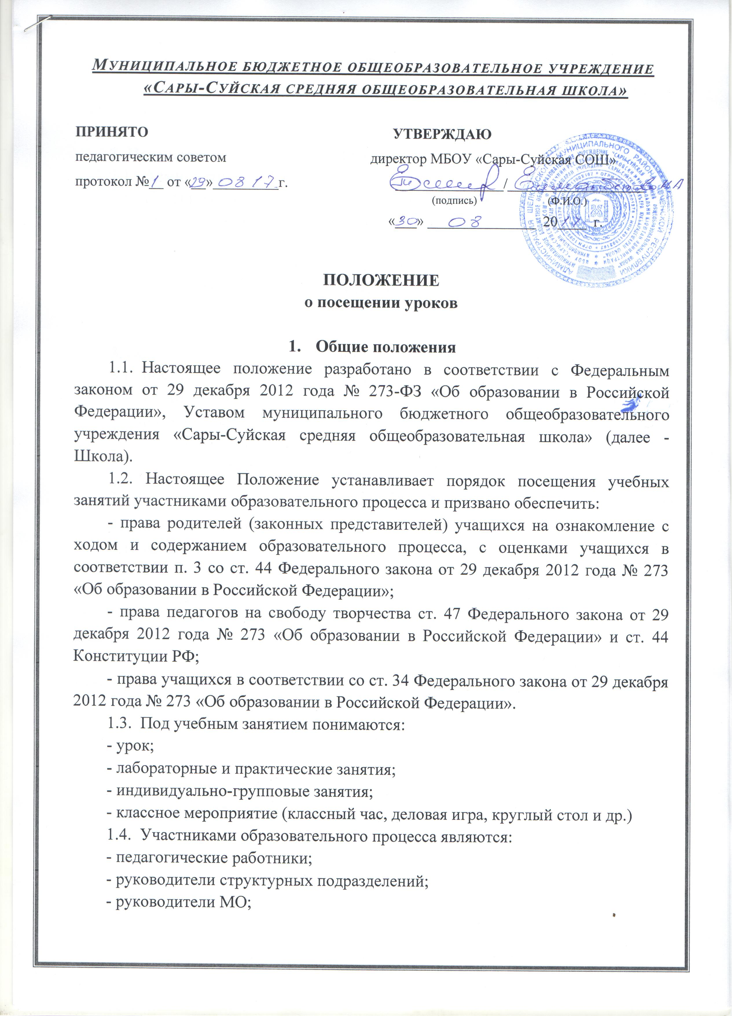- учащиеся;
- родители (законные представители) учащихся, родительская общественность.

- Посещение учебных занятий администрацией школы
  - Администрация школы посещает учебные занятия в соответствии с планом работы школы по следующим разделам этого плана:
- контроль соблюдения законодательства в сфере образования;
- внутришкольный контроль и руководство;
- в случае обращения граждан к руководству о нарушениях образовательного процесса, в комиссию по урегулированию споров между участниками образовательных отношений.

- Основными целями посещения учебных занятий является
  - помощь в выполнении профессиональных задач;
  - контроль деятельности педагогов по вопросу усвоения учащимися федерального государственного образовательного
стандарта/образовательной программы по предметам;
  - контроль соблюдения законодательства в сфере воспитания и обучения;
  - повышение эффективности качества управления образованием.
- Порядок посещения занятий
  - Администратор может предупредить учителя о своем посещении его урока за 10-15 минут до начала урока, может не предупреждать учителя о своем посещении и осуществить проверку ввиду имеющихся сведений нарушения образовательного процесса или нарушения прав его участников, или по плану ВШК (размещенном в доступном для просмотра месте).
  - Работнику (работникам), посещающему (им) занятие, в аудитории отводится отдельный стол позади класса. Посетителю не разрешается сидеть за одной партой с учащимся.
  - Администратор имеет право:
- ознакомиться с рабочей программой и календарно-тематическим планированием;
- ознакомиться с планом/конспектом урока;
- собрать и просмотреть тетради учащихся;
- провести беседу с учащимися после занятий на интересующую его тему в присутствии учителя, предложить выполнить мини-задания, провести анкетирование;
- вмешаться в ход занятия, если на нем идет грубое нарушение прав участников образовательного процесса;
- при проведении письменных контрольных (самостоятельных) работ по предварительному соглашению с педагогом, посещающий урок работник может наблюдать за ходом выполнения заданий учащимися, прохаживаясь по аудитории.
- производить фотосъемку, аудио-видеозаписи на занятии с согласия преподавателя и по согласованию с администрацией школы.
  - Во время посещения занятий администратор не имеет права:
- вмешиваться в ход проведения занятия без имеющихся на то причин;
- выходить во время занятия, до его завершения (за исключением экстремальных случаев);
- беседовать с учащимися, задавать им вопросы и т.д.;
- выражать свое отношение к преподавателю и учащимся (и к уроку) выражением лица, мимикой и т.п.;
- права задерживать учащихся после звонка, извещающего об окончании урока;
- разговаривать по телефону (за исключением случаев крайней необходимости).
  - Во время посещений занятий администратор обращает внимание на:
- определение целей учителем для себя и для учащихся, планирование учителем ожидаемого результата каждого учащегося;
- выбор методов и приёмов обучения в соответствии с поставленными целями; сочетание организационных форм на уроке: фронтальной, групповой, индивидуальной; плотность урока;
включённость всех учащихся в учебный процесс; планирование речевой фазы, организацию диалога учащихся; соотношение монологической речи учителя и диалогической речи учащихся;
- работу и поведение учащихся на уроке;
- осуществление на уроке дифференцированного и индивидуального подхода;
- учёт знаний и оценку работы учащихся;
- домашнее задание, полученное учащимися;
- применение на уроке ИКТ технологий.
- соблюдение правовых, нравственных и этических нормы, следование требованиям профессиональной этики;
- уважение чести и достоинства учащихся и других участников образовательных отношений;
- применение педагогически обоснованных и обеспечивающих высокое качество образования форм, методов обучения и воспитания;
- учет особенностей психофизического развития учащихся и состояние их здоровья, соблюдение специальных условий, необходимых для получения образования лицами с ограниченными возможностями здоровья.
4.6. После посещения занятий обязательно собеседование администратора и учителя по следующим направлениям:
- самоанализ урока учителем;
- анализ урока администратором, посетившим урок;
- согласование выводов учителя и администратора по результатам посещенного урока.
  - Посещение занятий родителями (законными представителями) учащихся
    - Родители (законные представители) учащихся обязаны уважать честь и достоинство учащихся и работников школы.
    - Родители (законные представители) учащихся имеют право посещать любые занятия в школе, где могут:
- знакомиться с содержанием образования, используемыми методами обучения и воспитания, образовательными технологиями, а также с оценками успеваемости своих детей;
- знакомиться с ходом занятия, его содержанием, требованиями учителя;
- оценить работоспособность своего ребенка, его активность на занятиях;
- понять место своего ребенка в коллективе.
    - При заявлении родителей (законных представителей) учащихся о желании посетить учебные занятия директор школы проводит следующие мероприятия:
- принимает заявление от родителей (законных представителей) в письменном виде на посещение уроков;
- согласовывает день и время посещения занятий по интересующему их предмету в присутствии учителя-предметника;
- назначает сопровождающего на данное занятие (заместителя директора, руководителя МО, классного руководителя).
    - Родители (законные представители) учащихся во время посещения занятий не имеют права:
- вмешиваться в ход занятия;
- выходить из кабинета до окончания занятий;
- разговаривать по телефону (за исключением случаев крайней необходимости).
    - Родители (законные представители) имеют право:
- участвовать в анализе урока, высказывать свое мнение;
- получить разъяснение, консультацию по интересующим их вопросам.

6. Оформление документов при посещении уроков
6.1 Результаты посещения учебных занятий оформляются посещающим документально (в тетради посещенных уроков или в иной форме).
6.2. Информация, полученная в ходе посещения занятий и мероприятий должностным лицом, обладает статусом внутренней информации.
6.3. Исходя из принципа педагогической целесообразности и во избежание нанесения вреда учебно-воспитательному процессу и работе учителя администрация школы может ограничить распространение информации о педагогической деятельности учителя, педагогического работника.
6.4. Запрещается доведение до сведения учащихся и их родителей (законных представителей) информации об уроке, а также о педагогической деятельности учителя, педагогического работника, дискредитирующей педагогическую квалификацию.
6.5. Фото, аудио-видеоматериалы, содержащие информацию о занятии и педагогической деятельности учителя, педагогического работника, могут быть использованы в средствах массовой информации с разрешения данного работника, администрации школы и тех лиц, кто запечатлен в этих материалах.

